**Arbejde med teksten: Myten om Narcissus og Ekko i *Ovids Metamorfoser***

**UNDERBYG ANALYSEN**

I dag er I heldige! I får nedenunder 6 skarpe analytiske pointer om dagens tekst. Det er nu op til jer at finde citater, der underbygger dem. Pointerne står i vilkårlig rækkefølge, så I kan starte med de pointer I synes lyder mest spændende;

1. Både Narcissus og Ekko er underlagt *moira* (og hvad er det nu, det er?)
2. Narcissus er beskrevet som en feminiseret mand, der ikke lever op til idealet om den romerske mand. Han skal altså opfattes som en *semivir* (en halvmand)
3. Myten om Narcissus og Ekko er en *ætiologisk myte* (årsagsforklarende)
4. Narcissus har ikke *temperantia* (mådehold/selvbeherskelse), eller styrke
5. Både Narcissus og Ekko styres af deres følelser, snarere end deres *ratio* (fornuft)
6. Ovid bruger aktivt lignelser (nogle gange ligesom Homer) i sin beskrivelse af kærlighed

**Når I har besvaret ovenstående: Hvordan italesættes *philautia* (selvkærlighed) i forhold til de to hovedpersoner? Find eksempler**

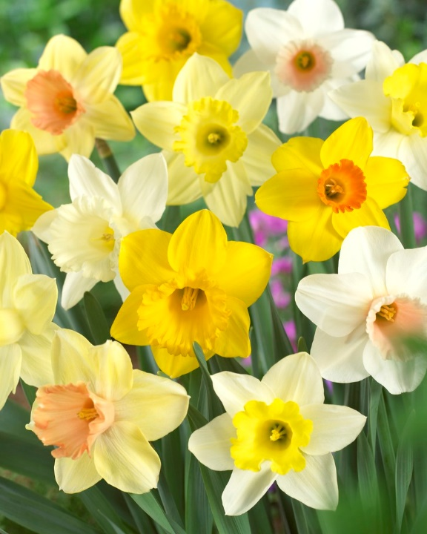

Påskeliljer, hvis latinske biologiske overbetegnelse er **Narcissus**